Zahraniční mobility učitelů - Erasmus + KA1
Jméno účastníka: Mgr. Nora Janečková
Místo pobytu: Malta, St. Julians
Termín konání kurzu: 19. 8. -1. 9. 2018
Typ kurzu: Jazykový kurz angličtiny
Škola: Gateway School of English
Název kurzu: Intensive English Course
Komunikační jazyk: angličtina
Počet hodin výuky: 30h /týdně
Náplň kurzu:
Podle pokročilosti jazyka jsme byli rozčleněni do skupin, dopolední hodiny byly určené gramatice, odpolední konverzaci.
Přínos pro školu:
Projekt Erasmus + mně pomohl v mnoha oblastech mého působení. Rozhodně podpořil a rozvinul mé znalosti anglického jazyka. Další jeho pozitivum spatřuji v oblasti sociálně-didaktické. Měla jsem možnost pozorovat různé postupy výuky a z nich stále čerpám. Například jsem si sama na sobě uvědomila, že přehnaná ambice pedagoga nepovede ke zvýšenému efektu ukotvení nové látky, utvrdila jsem se v tom, že interakce se studenty je pro výuku nezbytná.

Národnostní složení pracovní skupiny: Švýcarsko, Německo, Itálie, Francie, Španělsko, Katalánsko, Thajsko, Turecko, Bulharsko
Kulturní program:
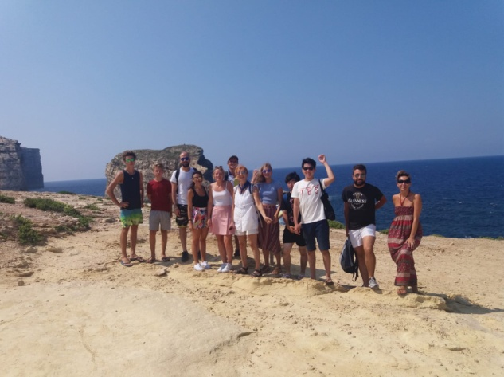
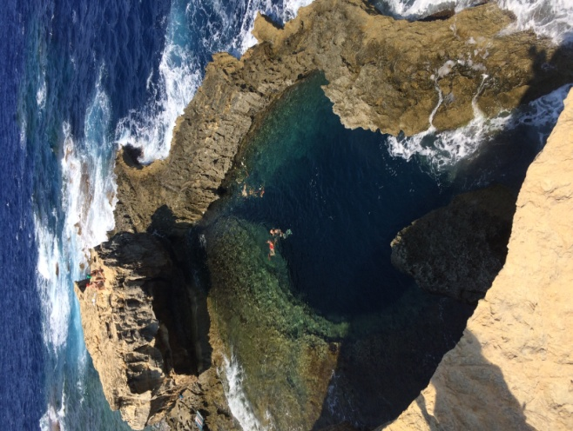
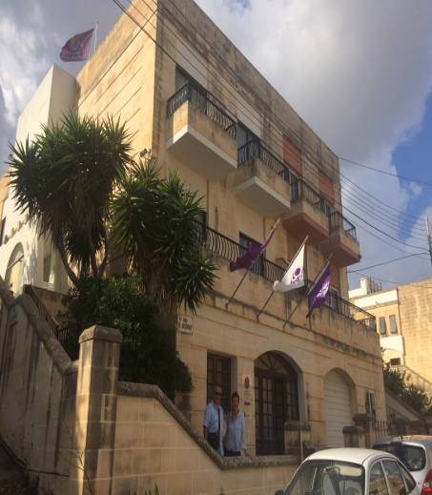
Škola nabízela každodenní program, bylo možné využít jak poznávacích zájezdů, tak i kulturních akcí jako je
například návštěva hudebního festivalu nebo místních vináren a restaurací.
